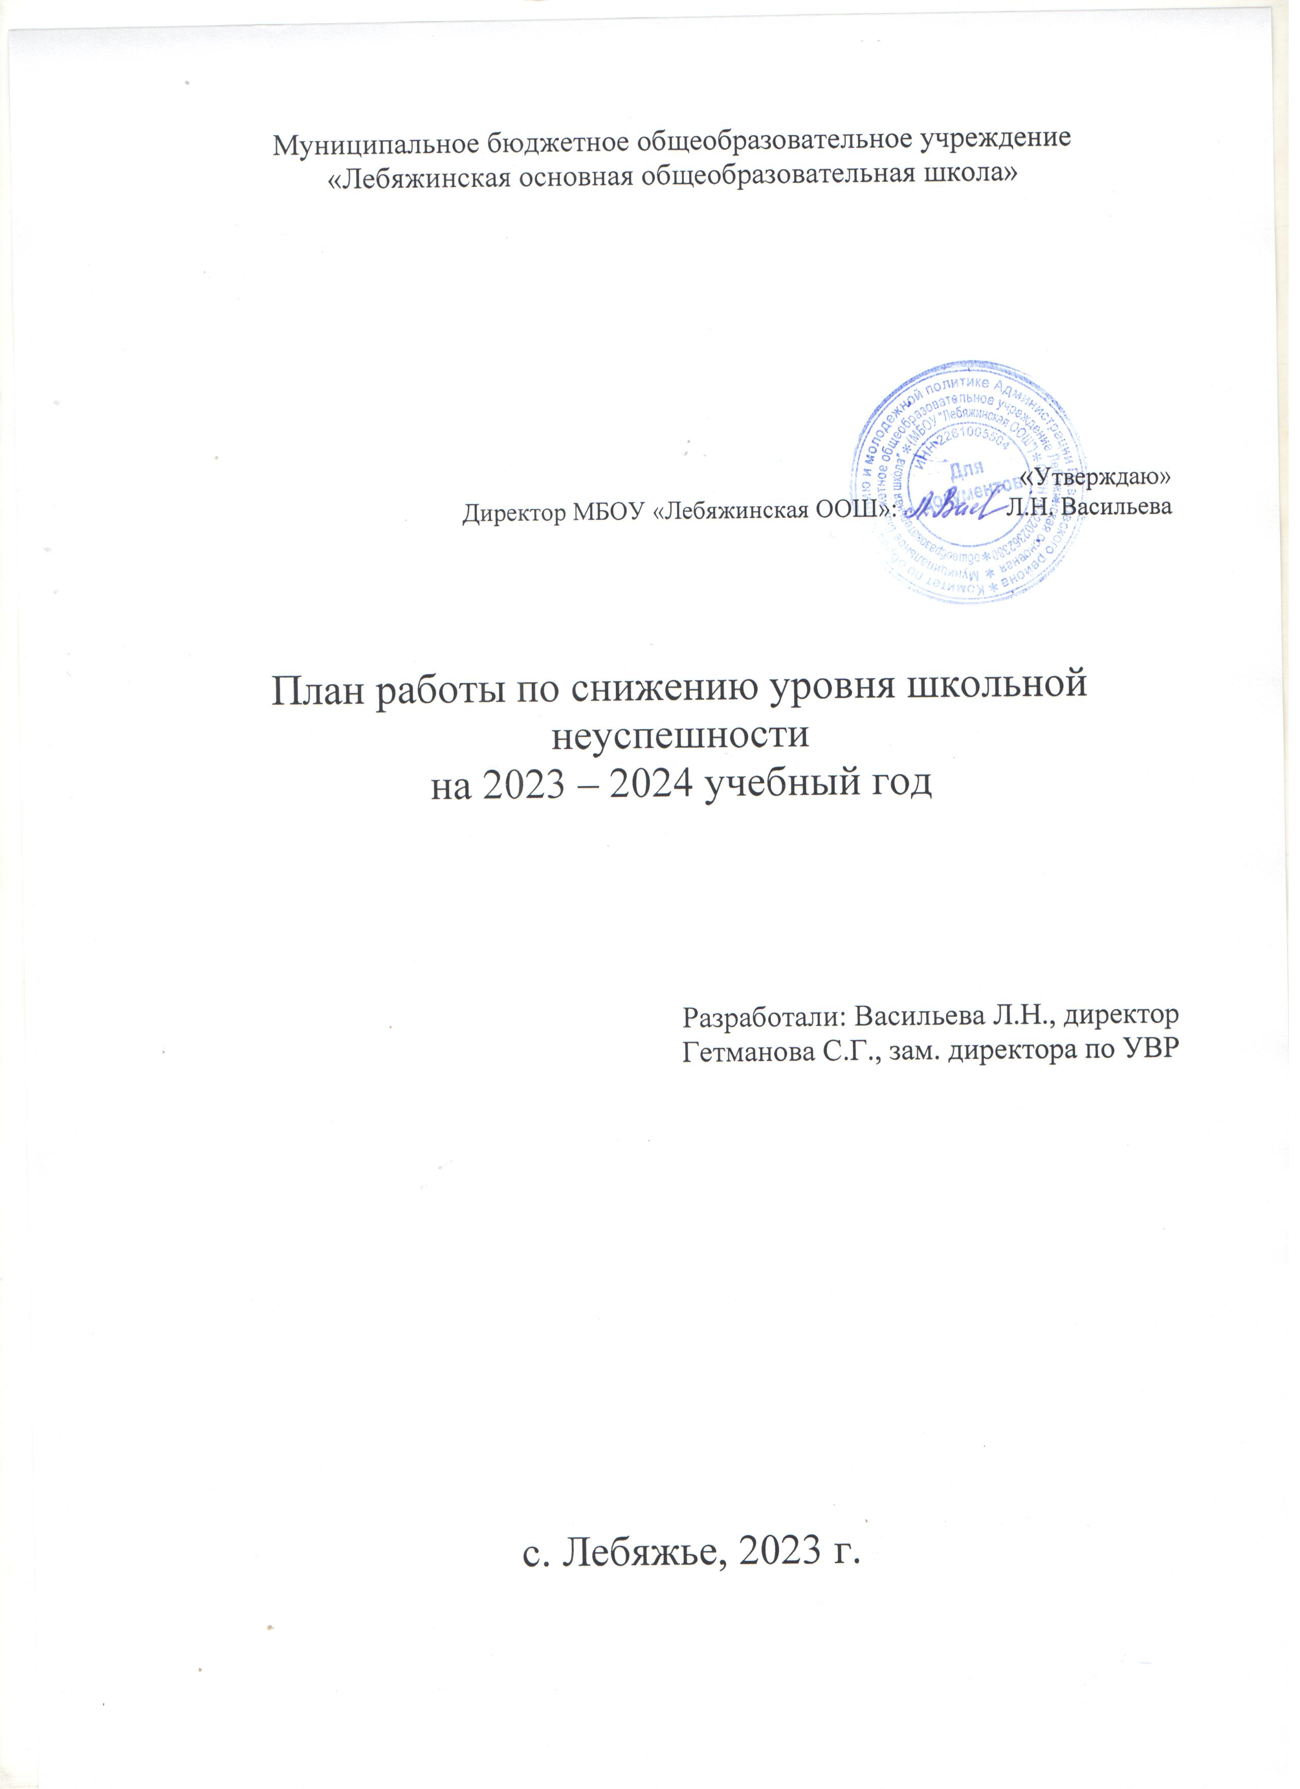

Муниципальное бюджетное общеобразовательное учреждение

«Лебяжинская основная общеобразовательная школа»

«Утверждаю»

Директор МБОУ «Лебяжинская ООШ»: Л.Н. Васильева

План работы по снижению уровня школьной неуспешности

на 2023 – 2024 учебный год

Разработали: Васильева Л.Н., директор

Гетманова С.Г., зам. директора по УВР

с. Лебяжье, 2023 г.

**Риск:** высокая доля обучающихся с рисками учебной неуспешности.

**Цель:** снижение доли обучающихся с рисками учебной неуспешности за счет создания условий для эффективного обучения и повышения мотивации школьников к учебной деятельности.

**Задачи:**

1. выявление признаков неуспешности в обучении учащихся и причин её возникновения;

2.выстраивание системы оказания помощи ребенку при наличии у него различных трудностей в обучении;

3. оказание помощи обучающимся в ликвидации пробелов в обучении, обеспечить посильную ситуацию успеха в обучении;

4.учет индивидуальных особенностей детей с последующей адаптацией учебного процесса к индивидуальным особенностям каждого ребенка;

5.построение индивидуальных образовательных траекторий учащихся данной категории;

6. организация работы с родителями по ликвидации неуспеваемости у учащихся;

7.профилактика неуспеваемости среди учащихся.

|  |  |  |  |  |  |
| --- | --- | --- | --- | --- | --- |
| **№**  **пп** | **Мероприятие** | **Сроки реализации** | **Ожидаемые результаты** | **Ответственные** | **Участники** |
|  | Организация консультативно-методического сопровождения разработки индивидуальных маршрутов обучающихся, обеспечивающих успешность достижения положительных образовательных результатов. | сентябрь2023 г. | Разработка индивидуальных маршрутов для обучающихся с рисками учебной неуспешности.  Доля обучающихся для которых разработаны индивидуальные образовательные маршруты-70%;  Достижение обучающихся с рисками учебной неуспешности результатов освоения образовательной программы;  Формирование совокупности у учащихся данной категории «универсальных учебных действий», обеспечивающих «умение учиться», способность личности к саморазвитию и самосовершенствованию. Положительные отметки за четвертные и полугодовые периоды. Успешная социально-психологическая адаптация детей с высокими рисками неуспешности в обучении, в образовательной среде, социуме.  Положительные отметки по результатам ВПР, ОГЭ. | Директор,  Зам по УВР | Педагоги, родители (законные представители) |
|  | Функционирование ППк сопровождения обучающихся и их родителей. | В течение года | Директор,  Зам по УВР | Педагоги, родители (законные представители) |
|  | Организация консультативно-методического обеспечения разработки индивидуальных маршрутов обучающихся, обеспечивающих успешность достижения положительных образовательных результатов. | сентябрь 2023 г.-  март 2024 | Директор,  Зам по УВР | Педагоги, родители (законные представители) |
|  | Организация индивидуальных занятий для учащихся с низкой образовательной мотивацией (по отдельному графику) | В течение года | Директор,  Зам по УВР | Педагоги, обучающиеся |
|  | Организация системы органов ученического самоуправления, участие обучающихся в социальных проектах, волонтерских проектах. | В течение года | Директор,  Зам по УВР | Педагоги, обучающиеся |
|  | Индивидуальное консультирование родителей по успеваемости обучающихся, совместное решение проблем, связанных с посещаемостью, успеваемостью обучающихся. | В течение года | Директор,  Зам по УВР | Педагоги, родители (законные представители) |
|  | Индивидуальное консультирование обучающихся по предметам (в соответствии с графиками) | В течение года | Директор,  Зам по УВР | Педагоги, обучающиеся |
|  | Использование дифференцированного подхода при организации самостоятельной работы на уроках. | В течение года | Директор,  Зам по УВР | Педагоги, обучающиеся |
|  | Работа классного руководителя с учителями – предметниками по проблемам учащихся с низкими результатами обучения. | постоянно | Директор,  Зам по УВР | Педагоги, обучающиеся |
|  | Индивидуальная работа классного руководителя с обучающимися данной категории с целью выявления социальных проблем обучающихся, причин неуспешности. | постоянно | Директор,  Зам по УВР | Педагоги, обучающиеся |
|  | Проведение тренингов для обучающихся, для снятия стресса перед внешней оценкой образовательных результатов (ВПР, ОГЭ). | Апрель-май 2024 г. | Директор,  Зам по УВР | Педагоги, обучающиеся |
| 1. уроко | Контроль посещения уроков обучающимися данной категории. | постоянно | Директор,  Зам по УВР | Педагоги, обучающиеся |
| 1. ПоддерППп | Поддерживание постоянной обратной связи с родителями данных обучающихся. | постоянно | Директор,  Зам по УВР | Педагоги, обучающиеся |